Câu 12: [HH11.C3.4.BT.b] Cho hình lập phương . Xét mặt phẳng . Trong các mệnh đề sau, mệnh đề nào đúng?
A. Góc giữa mặt phẳng và các mặt phẳng chứa các mặt của hình lập phương bằng nhau.
B. Góc giữa mặt phẳng và các mặt phẳng chứa các mặt của hình lập phương bằng nhau và phụ thuộc vào kích thước của hình lập phương.
C. Góc giữa mặt phẳng và các mặt phẳng chứa các mặt của hình lập phương bằng mà .
D. Cả ba mệnh đề trên đều sai.
Lời giải
Chọn A

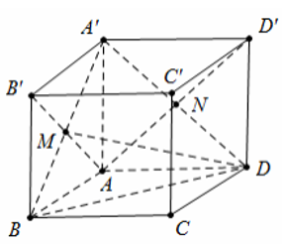

Gọi
.
Gọi
.
Do đó .
Hơn nữa
Từ đó A đúng và B, C, D sai.
Câu 13: [HH11.C3.4.BT.b] Cho hình chóp có và đáy là tam giác vuông tại . Khẳng định nào sau đây sai?
A.
B. .
C. Vẽ góc là góc giữa hai mặt phẳng và .
D. Góc giữa hai mặt phẳng và là góc .
Lời giải
Chọn D
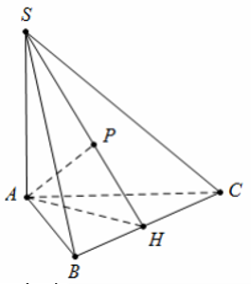
Từ A đúng
Ta có đúng
Rõ ràng C đúng.
Nếu D đúng thì và mà điều này không xảy ra nên D sai.
Câu 14: [HH11.C3.4.BT.b] Cho tứ diện có và . Gọi là trung điểm của . Khẳng định nào sau đây là sai?
A. Góc giữa hai mặt phẳng và là góc .
B. .
C. Góc giữa mặt phẳng và là góc .
D. .
Lời giải
Chọn C
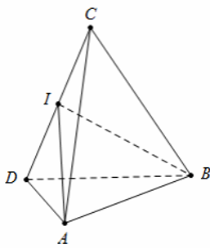
Tam giác ACD cân tại A và tam giác BCD cân tại B.
Mà I là trung điểm của cạnh .
Từ đó ta có ngay A, B, D đúng.
Nếu C đúng thì và mà ta không thể có điều này nên C sai.
Câu 16: [HH11.C3.4.BT.b] Cho hình chóp có đáy là hình vuông và vuông góc với mặt phẳng đáy. Khẳng định nào sau đây sai?
A. Góc giữa hai mặt phẳng và là góc .
B. Góc giữa hai mặt phẳng và là góc (với là tâm của hình vuông ABCD).
C. Góc giữa hai mặt phẳng và là góc .
D. .
Lời giải
Chọn C
Ta có đúng
+) đúng
+) sai
+) đúng.
Câu 17: [HH11.C3.4.BT.b] Cosin của góc giữa hai mặt phẳng của tứ diện đều bằng
A. . B. . C. . D. .
Lời giải
Chọn D

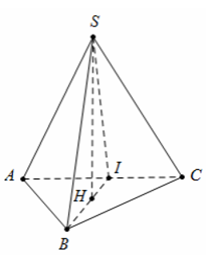
Kẻ tại H và gọi .
Ta có .
Tam giác ABC đều .
Tam giác SAC đều .
Câu 19: [HH11.C3.4.BT.b] Cho hình chóp tứ giác đều có cạnh đáy bằng và chiều cao bằng . Số đo của góc giữa mặt bên và mặt đáy bằng
A. . B. . C. . D. .
Lời giải
Chọn B
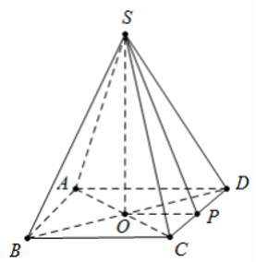
Ta có và tứ giác ABCD là hình vuông.
Kẻ .
Lại có .
Câu 20: [HH11.C3.4.BT.b] Cho hình chóp tứ giác đều có tất cả các cạnh đều bằng . Cosin của góc giữa một mặt bên và một mặt đáy bằng
A. . B. . C. . D. .
Lời giải
Chọn B
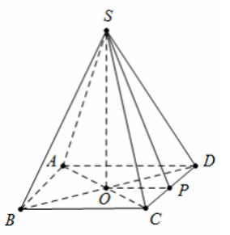
Ta có và tứ giác ABCD là hình vuông.
Kẻ .
Cạnh
.
.
Câu 21: [HH11.C3.4.BT.b] Cho hình chóp tam giác đều có cạnh đáy bằng , góc giữa một mặt bên và mặt đáy bằng . Khi đó, độ dài đường cao bằng
A. . B. . C. . D. .
Lời giải
Chọn A
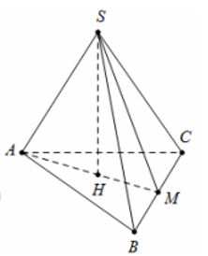
Gọi M là trung điểm của .
Ta có cân suy ra .
.
Gọi H là hình chiếu của S trên mặt phẳng .
Khi đó .
Câu 23: [HH11.C3.4.BT.b] Cho hình lăng trụ đứng có . Khẳng định nào sau đây sai?
A. Đáy là tam giác vuông.
B. Hai mặt phẳng và vuông góc với nhau
C. Góc giữa hai mặt phẳng và có số đo bằng .
D. .
Lời giải
Chọn C
Dễ thấy .
Câu 24:
Câu 27: [HH11.C3.4.BT.b] Cho tứ diện có và . Khi đó, góc giữa hai mặt phẳng và bằng
A. . B. . C. . D. Đáp án khác.
Lời giải
Chọn A
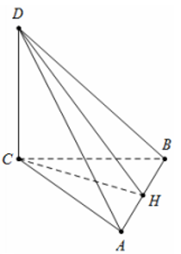
Kẻ .
.
Xét có .
Mà .
Câu 31: [HH11.C3.4.BT.b] Cho hình chóp có đáy là hình vuông tâm . Biết , và đường tròn nội tiếp đáy có bán kính bằng . Góc hợp bởi mỗi mặt bên với đáy bằng
A. . B. . C. . D. .
Lời giải
Chọn C

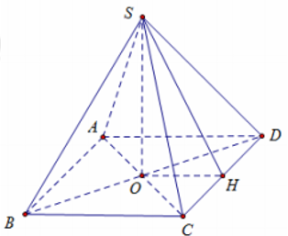
Dựng , lại có
Mặt khác
và
Do đó .
Câu 33: [HH11.C3.4.BT.b] Trong không gian cho hai hình vuông và có chung cạnh và nằm trong hai mặt phẳng khác nhau, lần lượt có tâm và . Tứ giác là hình gì?
A. Hình bình hành. B. Hình vuông. C. Hình thang. D. Hình chữ nhật.
Lời giải
Chọn D
Tứ giác là hình bình hành. Lại có:
Vậy tứ giác là hình chữ nhật.
Câu 36: [HH11.C3.4.BT.b] Cho hình chóp S.ABC có hai mặt bên và vuông góc với đáy . Khẳng định nào sau đây sai?
A. .
B. .
C. Nếu là hình chiếu vuông góc của A lên thì .
D. BK là đường cao của tam giác ABC thì .
Lời giải
Chọn C
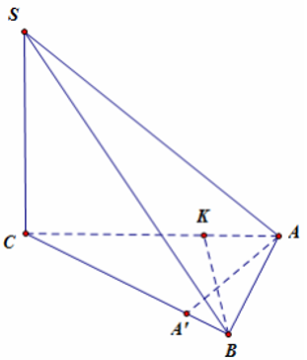
Do
Dựng , lại có khi đó thuộc cạnh .
Dựng , lại có .
Câu 37: [HH11.C3.4.BT.b] Cho hình lăng trụ đứng có , , . Khẳng định nào sau đây sai?
A. .
B. Góc giữa hai mặt phẳng và có số đo bằng 45°.
C. Hai mặt phẳng và vuông góc nhau.
D. Đáy là tam giác vuông.
Lời giải
Chọn A
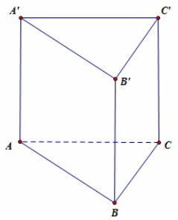
Ta có:
Mặt khác là tam giác vuông tại B suy ra
. Do đó .
Lại có:
Do đó .
Câu 38: [HH11.C3.4.BT.b] Trong các mệnh đề sau, mệnh đề nào đúng?
A. Góc giữa mặt phẳng và mặt phẳng bằng góc nhọn giữa mặt phẳng và mặt phẳng khi và chỉ khi mặt phẳng song song với mặt phẳng
B. Góc giữa mặt phẳng và mặt phẳng bằng góc nhọn giữa mặt phẳng và mặt phẳng khi và chỉ khi mặt phẳng song song với mặt phẳng (hoặc ).
C. Góc giữa hai mặt phẳng luôn là góc nhọn
D. Cả ba mệnh đề trên đều đúng
Lời giải
Chọn B
A sai vì đúng trong trường hợp , C sai vì góc giữa 2 mặt phẳng có thể bằng 0 hoặc 90°.
Câu 44: [HH11.C3.4.BT.b]Cho hình lăng trụ . Hình chiếu vuông góc của lên trùng với trực tâm của tam giác . Khẳng định nào sau đây không đúng?
A. là hình chữ nhật. B. .
C. . D. .
Lời giải
Chọn D
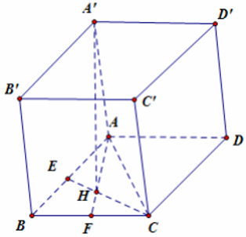
Ta có:
Mặt khác suy ra là hình chữ nhật.
Do nên .
Lại có .
Câu 45: [HH11.C3.4.BT.b]Cho tứ diện ABCD có hai mặt , cùng vuông góc với đáy . Vẽ các đường cao của , đường cao của . Khẳng định nào sai?
A. . B. .
C. . D. .
Lời giải
Chọn D
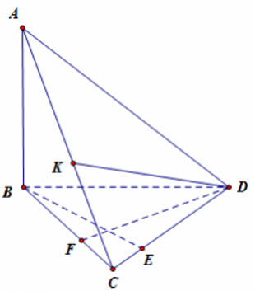
Do nên A đúng.
Do , mặt khác
Do đó suy ra B đúng.
Lại có .
Câu 46: [HH11.C3.4.BT.b]Cho hình chóp tứ giác đều , là tâm hình vuông , , . Gọi là mặt phẳng qua và vuông góc với mặt phẳng . Thiết diện của và hình chóp là hình gì?
A. Hình thang vuông. B. Hình thang cân. C. Hình bình hành. D. Tam giác cân.
Lời giải
Chọn B
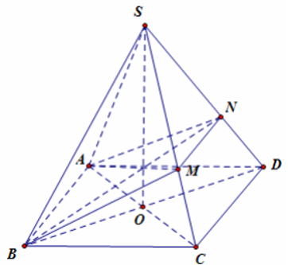
Gọi MN là giao tuyến của và
Khi đó ta có: là hình thang.
Dễ thấy nên ABMN là hình thang cân.
Câu 47: [HH11.C3.4.BT.b] Cho các mệnh đề sau với và là hai mặt phẳng vuông góc với nhau với giao tuyến và , , , là các đường thẳng. Các mệnh đề sau, mệnh đề nào đúng?
A. Nếu thì hoặc . B. Nếu thì .
C. Nếu và thì . D. Nếu thì hoặc .
Lời giải
Chọn C
Nếu
Nếu và vuông góc với giao tuyến m thì .
Câu 48: [HH11.C3.4.BT.b]Mệnh đề nào sau đây là đúng?
A. Hai mặt phẳng vuông góc với nhau thì mọi đường thẳng nằm trong mặt phẳng này sẽ vuông góc với mặt phẳng kia.
B. Hai mặt phẳng phân biệt cùng vuông góc với một mặt phẳng thì vuông góc với nhau.
C. Hai mặt phẳng phân biệt cùng vuông góc với một mặt phẳng thì song song với nhau.
D. Ba mệnh đề trên đều sai.
Lời giải
Chọn D
A sai vì 2 mặt phẳng cùng vuông góc với một mặt phẳng thứ ba thì giao tuyến của nó vuông góc với mặt phẳng thứ 3. Từ đó suy ra C sai.
B sai vì hai mặt phẳng vuông góc với nhau thì mọi đường thẳng nằm trong mặt phẳng này mà vuông góc với giao tuyến sẽ vuông góc với mặt phẳng kia.
Câu 49: [HH11.C3.4.BT.b]Cho hình chóp , đáy là hình vuông, . Gọi là mặt phẳng chứa và vuông góc với , cắt chóp theo thiết diện là hình gì?
A. hình bình hành. B. hình thang vuông.
C. hình thang không vuông. D. hình chữ nhật.
Lời giải
Chọn B
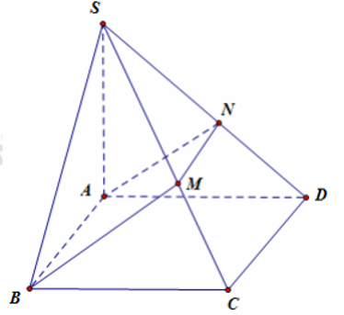
Gọi là giao tuyến của và
Khi đó ta có: là hình thang.
Mặt khác
Do đó suy ra là hình thang vuông.

